**科博达技术有限公司2018校园招聘简章**

科博达是温州华科转型发展的二次创业，2003年9月在上海张江高科园区成立。公司总部位于上海浦东，在嘉兴、重庆、温州等地投资成立了五个全资子公司，并与德国、奥地利的同行先后成立了两家合资公司。现拥有员工2000余人，年销售20亿人民币，是国家重点高新技术企业。

科博达立足全球汽车产业的市场平台，专注汽车电子及相关产品的技术创新与产业化，成功融入了全球汽车电子的高端产业链，全面参与欧美高端市场的全球化竞争。科博达先后获得奥迪、大众、克莱斯勒、雪铁龙、奔驰、保时捷、福特、康明斯等多家客户产品同步开发的项目，并成为其全球的供应商，为“中国创造”赢得荣誉。

科博达拥有多个省级技术中心，曾多次荣获国家科技部技术创新奖励和上海市科技进步奖，是上海市高新技术成果转化项目自主创新十强企业。科博达拥有200多项专利，其中有多项技术专利填补国家空白，并制定了多个产品的国家（行业）标准，科博达先后荣获全国五一劳动奖状、全国工人先锋号、国家火炬计划、中国中小企业创新百强、上海市优秀高新技术企业等几十项荣誉。

科博达秉持“创造价值，共享进步”的经营理念，致力于产品的技术创新与管理创新。通过技术引进、资本联合、产业并购等多种途径，深入开展与国际资本和国外同行的合作， 全面实施公司资本经营和品牌发展战略。

科博达以“成就员工，造福社会”己任，力争在未来五年，努力打造成主导产品全球领先和销售超百亿规模的行业典范，为真正成为全球同行中富于创新与竞争力的卓越企业而不懈努力。

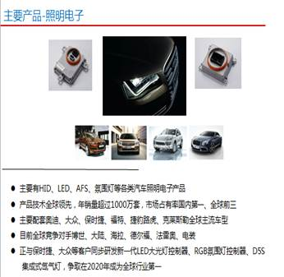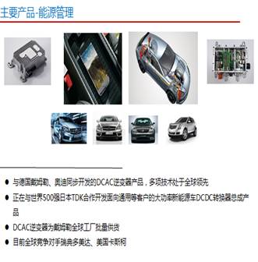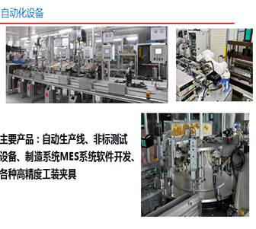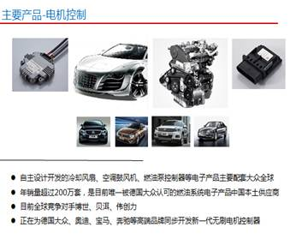

**2018校园需求如下：**



**2018校招流程：**

1. **宣讲会**→②**笔试**→③**面试**→④**offer**

**欢迎关注科博达2018校园招聘：**

欢迎相关专业的同学申请相关职位，[可直接将简历投递shi.guo@keboda.com](mailto:可直接将简历投递shi.guo@keboda.com)邮箱，谢谢！

电 话： 0573-89857888-8626/13957336892（微信同号） 郭先生

公司网址：[www.keboda.com](http://www.keboda.com)

欢迎参加科博达2018校招宣讲会：

请参加宣讲会的同学自带一份简历到现场，宣讲会结束之后直接安排笔试！欢迎大家参加！